【轨物交流】潮起钱塘 智汇杭电- 杭州电子科技大学大学科技园开园仪式暨教科人一体化合作项目签约活动圆满举行！
2025年10月30日上午9时，备受瞩目的杭州电子科技大学大学科技园开园仪式暨教科人一体化合作项目签约活动在钱塘区东部创智产业园成功举行。本次活动是深化“教育链、人才链、产业链、创新链”四链有机融合的战略实践，旨在为区域人才培育、科技创新、产业升级注入新动能。
钱塘区党工委副书记、钱塘区委副书记、区长沈燕俊，杭州电子科技大学校长陈积明，浙江大学科技园党总支书记、董事长，浙江知识产权交易中心董事长褚如辉，中共杭州市钱塘区委常委、杭州钱塘新区党工委委员，东部湾新城指挥部党委书记、指挥长周妙荣等领导出席活动，并与多家服务生态共建单位代表、首批入园企业家代表共同见证这一重要时刻。
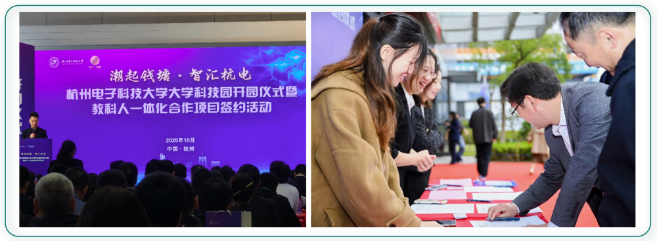
仪式上，沈燕俊区长在致辞中指出，杭州电子科技大学大学科技园的开园是钱塘区推进“创新强区、人才优先”战略的重要成果，政校企三方将以此为契机，进一步整合资源、优势互补，共同打造集人才培养、科技创新、成果转化于一体的产业生态高地，为区域经济发展提供智力支持和人才保障。陈积明校长强调，杭电将充分发挥在电子信息、计算机科学、智能制造等领域的学科优势，推动科技园成为“教科人一体化”的实践样板，促进教育链、人才链与产业链、创新链的深度融合，服务国家“数字中国”建设和地方产业升级需求。
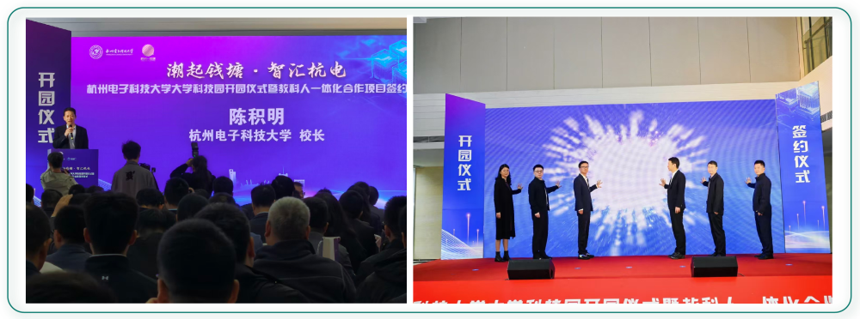
活动伊始，与会领导共同为杭州电子科技大学大学科技园揭牌，标志着科技园正式进入运营阶段。随后，在上午10时35分举行的签约仪式上，杭州电子科技大学大学科技园与多家服务生态共建单位达成合作，涉及技术研发、成果转化、人才培养、产业投资等多个领域，并与首批入园企业同步完成“交钥匙”仪式，正式入驻园区，这批企业聚焦物联网、人工智能、集成电路、工业软件等数字经济核心产业，将有效推动园区创新资源的集聚与协同。
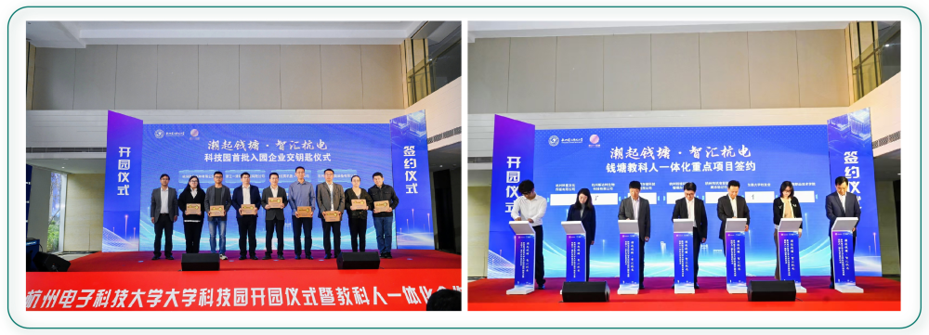
开园仪式后，领导一行实地参观杭州电子科技大学大学科技园。在一楼展厅，工作人员详细介绍了园区在科研设备、创新平台及成果转化方面的布局。其中，蓝碳一号卫星模型（浙江省首个海洋卫星监测平台）、设备检测云平台、自动驾驶安全综合防控系统等核心科研装备集中亮相，展现了杭电在空天信息、海洋工程、工业互联网等前沿领域的科技创新能力。
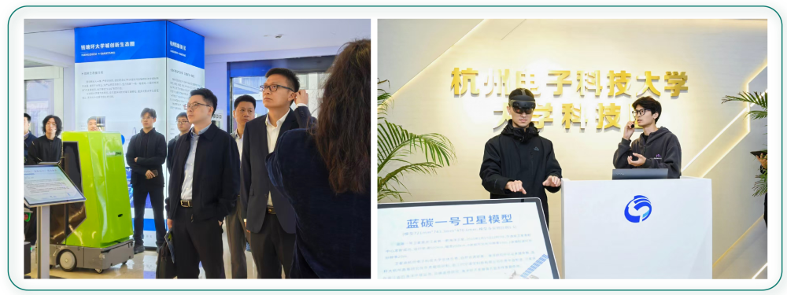
在二楼杭州轨物科技有限公司展厅，杭州轨物科技有限公司创始人、杭州电子科技大学博士生导师陈科明教授、杭州轨物科技有限公司总经理林董源热情接待，并向领导详细介绍了公司在覆盖新能源、电力、机械装备等领域的多项核心解决方案，包括产品数字化设计、智能运维系统及全生命周期管理服务等，各位领导对轨物科技的技术创新能力和产业化成果给予高度评价，认为其在推动传统产业数字化转型、赋能企业智能制造升级方面具有重要示范意义。
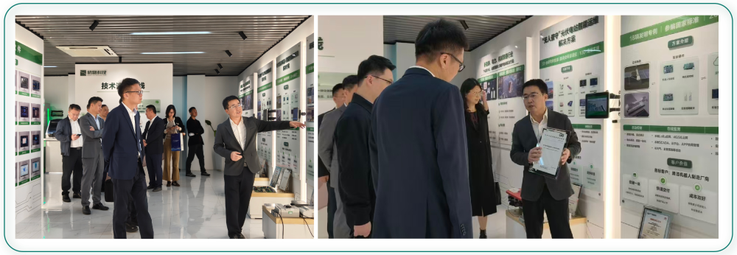
此次开园及签约活动，不仅为入驻企业提供了“政策+平台+服务”的全方位支持，更构建了政府引导、高校支撑、企业主体、社会参与的创新合作生态。杭州电子科技大学大学科技园将以“教科人一体化”为核心，通过“产学研用”深度融合，加速科技成果向现实生产力转化，助力钱塘区打造“数字经济新一线”的产业高地。
轨物科技创始人陈科明教授表示，此次活动的成功举办为公司发展注入了强劲动力，未来将持续聚焦技术创新与场景落地，依托科技园的创新生态，进一步优化数字化解决方案，为制造业转型升级和数字经济发展贡献“科技力量”。
杭州电子科技大学大学科技园的正式运营，将为杭州市推进“两个先行”、打造“全国数字经济第一城”提供重要支撑，也为长三角地区产教融合创新实践树立了典范。未来，园区将努力成为支撑区域高质量发展的“创新引擎”和“人才驿站”，书写“潮起钱塘、智汇杭电”的新篇章。

